Tiết 47, 48, 49
Ngày soạn: 5/10/2022
CHỦ ĐỀ 6 – TỪ TẾ BÀO ĐẾN CƠ THỂ
BÀI 23: TỔ CHỨC CƠ THỂ ĐA BÀO
(Bộ sách kết nối)
Thời gian thực hiện: 3 tiết

I. MỤC TIÊU
1. Năng lực
a) Nhận thức khoa học tự nhiên:
- Thông qua hình ảnh, nêu được quan hệ từ tế bào hình thành nên mô, cơ quan, hệ cơ quan và cơ thể (từ tế bào đến mô, từ mô đến cơ quan, từ cơ quan đến hệ cơ quan, từ cơ quan đến cơ thể).
- Từ đó, nêu được khái niệm mô, cơ quan, hệ cơ quan, cơ thể.
b) Tìm hiểu tự nhiên
- Lấy được các ví dụ minh họa về mô, cơ quan, hệ cơ quan, cơ thể.
2. Phẩm chất
- Chăm chỉ: chịu khó tìm hiểu các thông tin trong sách giáo khoa cũng như các thông tin thêm về các bộ phận khác nhau của một cơ thể sống.
- Trách nhiệm: Có trách nhiệm trong các hoạt động học tập, thực hiện đầy đủ nhiệm vụ học tập mà Giáo viên giao phó hoặc thực hiện các hoạt động học tập được phân công khi tham gia hoạt động nhóm.
- Trung thực: cẩn thận trong quá trình học tập, trong quá trình hoạt động nhóm.
- Yêu thiên nhiên, có ý thức bảo vệ các loài sinh vật sống quanh mình.
II. THIẾT BỊ DẠY HỌC VÀ HỌC LIỆU
1. Thiết bị dạy học:
a) Giáo viên:
- Hình ảnh các cơ thể sống khác nhau: gồm cả cơ thể đơn bào và cơ thể đa bào.
- Hình ảnh các tế bào thuộc các loại mô khác nhau của cơ thể.
- Phiếu học tập: Mối quan hệ giữa các cấp tổ chức của cơ thể.
- Chuẩn bị cho mỗi nhóm học sinh: phiếu học tập
b) Học sinh : Sách giáo khoa, bút lông.
c) CNTT: Máy tính, máy chiếu, phần mềm,
2. Học liệu
- Phương pháp sử dụng các trò chơi trong dạy học.
III. TIẾN TRÌNH DẠY HỌC
Tiết | Nội dung | Phương pháp/ kĩ thuật dạy học | Phương pháp/ công cụ đánh giá
1 | Hoạt động 1: Mở đầu (10’) | PPDH: Dạy học trực quan, dạy học thông qua trò chơi  KTDH: Động não | Sản phẩm học tập.  Công cụ: câu trả lời ngắn
1 | Hoạt động 2: Hình thành kiến thức mới.  Hoạt động 2.1. Tìm hiểu các cấp tổ chức của cơ thể đa bào (20’)  Hoạt động 2.2: Tìm hiểu nội dung từ tế bào thành mô (15’) | PPDH: Giải quyết vấn đề, trò chơi, hợp tác.  KTDH: Động não.  PPDH: Giải quyết vấn đề, trò chơi, hợp tác. | Sản phẩm học tập.  Công cụ: thang đo  Sản phẩm học tập  Công cụ: Rubric
2 | Hoạt động 2.3: Tìm hiểu nội dung từ mô tạo thành cơ quan (25 phút)  Hoạt động 2.4: Tìm hiểu nội dung từ cơ quan tạo thành hệ cơ quan(20’) | PPDH: Giải quyết vấn đề, trò chơi, hợp tác  KTDH: Động não, chia nhóm | Sản phẩm học tập  Công cụ: thang đo
3 | Hoạt động 3. Luyện tập (30’)  Hoạt động 4. Vận dụng (15’) | PPDH: Giải quyết vấn đề, trò chơi  KTDH: Động não, chia nhóm | Câu trả lời của học sinh.
HOẠT ĐỘNG 1: MỞ ĐẦU (10 phút)
- Mục tiêu: - Giúp học sinh hứng thú hơn trước khi vào bài.
- Xác đinh được nội dung trọng tâm của bài học
- Nội dung: Giáo viên giới thiệu hình ảnh các tế bào khác nhau, yêu cầu HS nhận biết và nêu tên các tế bào đó.
- Sản phẩm:
- Tên đúng loại tế bào phù hợp với hình ảnh
- Tổ chức thực hiện:
*Bước 1: Chuyển giao nhiệm vụ học tập
- GV hướng dẫn học sinh tham gia đoán tên tế bào
- HS lắng nghe hướng dẫn của GV và đăng kí tham gia chơ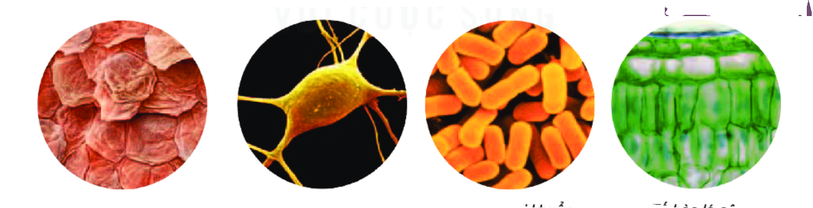
*Bước 2: Thực hiện nhiệm vụ học tập
- GV chiếu hình ảnh các loại tế bào
- HS quan sát và suy nghĩ phương án trả lời
*Bước 3: Báo cáo kết quả và thảo luận
- HS đưa ra các phương án trả lời cho các hình ảnh tương ứng
- HS khác lắng nghe, nhận xét hoặc đưa ra phương án khác nếu có
Gợi ý câu trả lời:
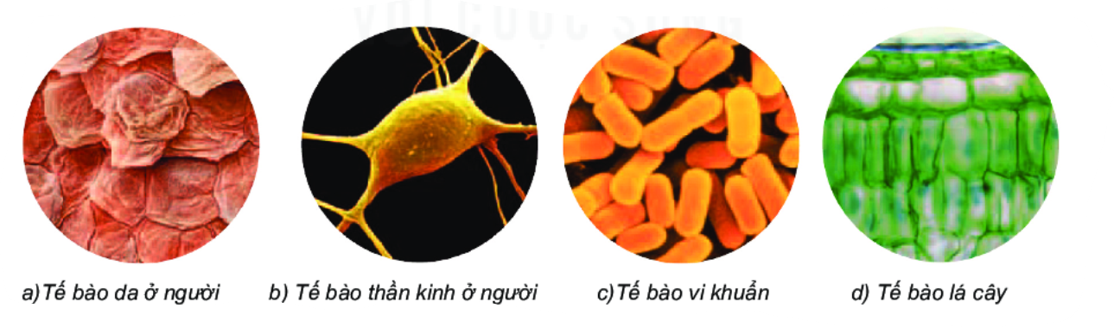
*Bước 4: Đánh giá kết quả thực hiện nhiệm vụ học tập
- GV chốt các phương án đúng
* Phương án đánh giá:
Phương pháp đánh giá:
- GV nối vào bài: Vì sao các tế bào lại có hình dạng khác nhau? Chúng ta cùng tìm hiểu trong bài học ngày hôm nay.
HOẠT ĐỘNG 2: HÌNH THÀNH KIẾN THỨC MỚI
Hoạt động 2.1: Tìm hiểu các cấp tổ chức của cơ thể đa bào (20 phút)
- Mục tiêu:
- Nêu được các cấp độ tổ chức của một cơ thể sống.
- Nội dung:
- GV chiếu hình ảnh các cấp độ tổ chức sống của cơ thể, yêu cầu HS nêu tên các cấp độ ấy từ nhỏ đến lớn.
- GV chiếu một hình ảnh các cấp độ tổ chức của một cơ thể khác, chia HS lớp thành 2 nhóm mỗi nhóm cử một thành viên tham gia trò chơi “ ai nhanh hơn” nêu tên cấp độ tổ chức tương ứng.
- Sản phẩm:
- Câu trả lời của học sinh
- Tổ chức thực hiện:
*Bước 1: Chuyển giao nhiệm vụ học tập
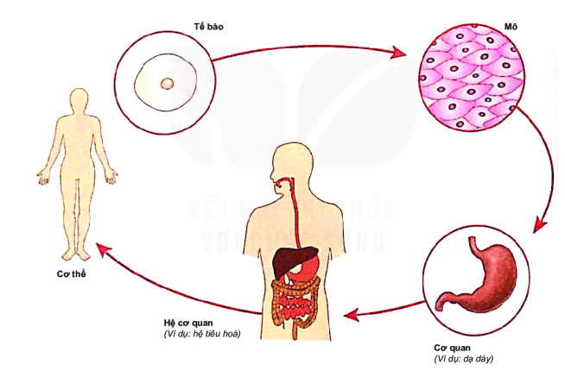
- GV yêu cầu HS quan sát hình ảnh các cấp độ tổ chức sống, từ đó nêu tên các cấp độ ấy theo thứ tự từ nhỏ đến lớn.

- GV chiếu hình ảnh khác của các cấp độ tổ chức sống và yêu cầu HS quan sát.
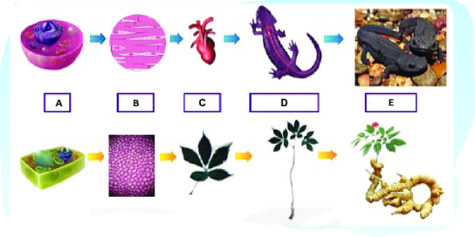
*Bước 2: Thực hiện nhiệm vụ học tập
- HS quan sát hình ảnh và thực hiện nhiệm vụ được giao
- GV có thể hướng dẫn, gợi ý cho học sinh.
*Bước 3: Báo cáo kết quả thực hiện nhiệm vụ học tập
- GV yêu cầu HS trả lời lệnh
+ HS trả lời các cấp độ tổ chức sống từ thấp đến cao theo gợi ý trên hình ảnh
+ HS khác nhận xét hoặc nhắc lại kiến thức.
- GV yêu cầu HS khác lên nhận diện các cấp độ tổ chức sống dựa vào một số hình ảnh khác mà GV cung cấp.
+ HS trả lời các cấp độ tổ chức sống theo gợi ý trên hình ảnh
+ HS khác nhận xét hoặc nhắc lại kiến thức.
Gợi ý câu trả lời:
Tế bàoMôCơ quanHệ cơ quanCơ thể

* Bước 4: Đánh giá kết quả thực hiện nhiệm vụ học tập
- GV nhận xét câu trả lời của học sinh và chốt kiến thức
- HS lắng nghe và tự tổng hợp kiến thức vào vở.
* Phương án đánh giá
Công cụ: thang đo

Mức độ | 1 | 2 | 3 | 4 | 5
Số ý trả lời đúng | Trả lời được 1 ý đúng | Trả lời được 2 ý đúng | Trả lời được 3 ý đúng | Trả lời được 4 ý đúng | Trả lời được 5 ý đúng

Hoạt động 2.2: Tìm hiểu nội dung từ tế bào thành mô (15 phút)
- Mục tiêu:
- Nêu được khái niệm mô
- Nêu được tên một số mô trên cơ thể người hoặc cơ thể thực vật, động vật khác.
- Nội dung:
- HS quan sát hình ảnh trong sách giáo khoa và trả lời câu hỏi
- Sản phẩm:
Mô gồm nhiều tế bào cùng thực hiện một chức năng.
- Tổ chức thực hiện:
*Bước 1: Chuyển giao nhiệm vụ học tập
- GV yêu cầu HS quan sát hình ảnh 2.2 và 2.3 trang 97 sgk và nêu tên các loại mô có trong cơ thể người và cơ thể thực vật.
- GV yêu cầu HS nêu khái niệm mô.
*Bước 2: Thực hiện nhiệm vụ học tập
- HS suy nghĩ và tìm phương án trả lời cho các câu hỏi.
*Bước 3: Báo cáo kết quả thực hiện nhiệm vụ học tập
- GV mời nhóm học sinh trình bày câu trả lời của mình
- HS trình bày câu trả lời:+ Mô liên kết
+ Mô cơ
+ Mô biểu bì
+ Mô mạch gỗ, mô mạch rây,…
- HS khác lắng nghe, nhận xét, bổ sung (nếu có)
* Bước 4: Đánh giá kết quả thực hiện nhiệm vụ học tập
- GV nhận xét phần trả lời câu hỏi của các HS.
- GV chốt kiến thức
- HS lắng nghe, hoàn thiện kiến thức vào vở
* Phương án đánh giá
Tiêu chí đánh giá từng thành viên
Thang điểm đánh giá hoàn thành nhiệm vụ trong nhóm | 0 | Không thực hiện nhiệm vụ.
Thang điểm đánh giá hoàn thành nhiệm vụ trong nhóm | 1 | Đạt một phần nhỏ của nhiệm vụ.
Thang điểm đánh giá hoàn thành nhiệm vụ trong nhóm | 2 | Đạt được phần lớn nhiệm vụ.
Thang điểm đánh giá hoàn thành nhiệm vụ trong nhóm | 3 | Vượt quá mong đợi so với yêu cầu của nhiệm vụ.
Nhiệm vụ- đánh giá:
Nhiệm vụ | Họ và tên người thực hiện | Tự đánh giá của bản thân (20%) | Đánh giá của nhóm trưởng (30%) | Đánh giá của GV (50%)

Hoạt động 2.3: Tìm hiểu nội dung từ mô tạo thành cơ quan (25 phút)
a) Mục tiêu:
- Nêu được mối quan hệ giữa mô và cơ quan.
- Nêu được tên một số cơ quan trên cơ thể người hoặc cơ thể thực vật, động vật khác và chức năng của một số cơ quan ấy.
b) Nội dung:
- HS quan sát hình ảnh trong sách giáo khoa và hoàn thành phiếu học tập theo nhóm
Phiếu học tập số 2.1 : Các hệ cơ quan trong cơ thể người
(Dành cho nhóm có thứ tự lẻ)
Tên nhóm: …………………. Lớp: ………………
STT | Tên hệ cơ quan | Tên các cơ quan của hệ | Chức năng
1 | Hệ hô hấp
2 | Hệ tuần hoàn
Phiếu học tập số 2.2 : Các hệ cơ quan chính của thực vật
(Dành cho nhóm có thứ tự chẵn)
Tên nhóm: …………………. Lớp: ………………
STT | Tên hệ cơ quan | Tên các cơ quan của hệ | Chức năng
1
2
c) Sản phẩm:
- Nội dung phiếu học tập của học sinh
d) Tổ chức thực hiện:
*Bước 1: Chuyển giao nhiệm vụ học tập
- GV yêu cầu HS:
+ Nhóm 1, 3, 5 quan sát hình ảnh 2.5 sách giáo khoa, thảo luận nhóm và hoàn thành phiếu học tập số 2.1.
+ Nhóm 2, 4, 6 quan sát hình ảnh 2.6 sách giáo khoa thảo luận nhóm và hoàn thành phiếu học tập số 2.2.
* Bước 2: Thực hiện nhiệm vụ học tập
- HS quan sát hình ảnh
- HS thảo luận nhóm và hoàn thành phiếu học tập được giao
* Bước 3: Báo cáo kết quả thực hiện nhiệm vụ học tập
- GV mời nhóm học sinh trình bày câu trả lời của mình
- HS trình bày câu trả lời: + Đại diện nhóm 1 trình bày phiếu học tập số
Các nhóm 3,5 lắng nghe, nhận xét
+ Đại diện nhóm 2 trình bày phiếu học tập số 2.2
Các nhóm 4, 6 lắng nghe, nhận xét.
*Bước 4: Đánh giá kết quả thực hiện nhiệm vụ học tập
- GV nhận xét phần trả lời câu hỏi của các nhóm.
- GV chốt kiến thức
- HS lắng nghe, hoàn thiện kiến thức vào vở
Hoạt động 2.4: Tìm hiểu nội dung từ cơ quan tạo thành hệ cơ quan (20 phút)
a) Mục tiêu:
- Nêu được tên các hệ cơ quan trong cơ thể
- Nêu được tên các cơ quan cấu tạo nên hệ cơ quan và một số chức năng quan trọng của một vài hệ cơ quan trong cơ thể.
b) Nội dung:
- Trò chơi gọi tên, đoán bộ phận.
c) Sản phẩm:
- Kết quả của trò chơi: các cơ quan được xếp vào hệ cơ quan sao cho phù hợp.
d) Tổ chức thực hiện:
*Bước 1: Chuyển giao nhiệm vụ học tập
- GV nêu luật chơi
- HS lắng nghe luật chơi và đăng kí tham gia chơi
*Bước 2: Thực hiện nhiệm vụ học tập
- HS quan sát hình ảnh
- HS thảo luận và sắp xếp các cơ quan vào các hệ cơ quan sao cho phù hợp (các hệ cơ quan khác hệ hô hấp, hệ tuần hoàn).
*Bước 3: Báo cáo kết quả thực hiện nhiệm vụ học tập
- GV mời nhóm học sinh trình bày các hệ cơ quan gồm những cơ quan nào và chức năng chính của mỗi hệ cơ quan đó.
- HS khác lắng nghe, nhận xét (nếu có)
*Bước 4: Đánh giá kết quả thực hiện nhiệm vụ học tập
- GV nhận xét phần trò chơi của các nhóm và nhận xét kết quả
- GV chốt kiến thức; giáo viên có thể giới thiệu thêm về hệ chồi và hệ rễ ở các loài thực vật.
- HS lắng nghe, hoàn thiện kiến thức vào vở
HOẠT ĐỘNG 3: LUYỆN TẬP (30 phút)
- Mục tiêu: Hệ thống được một số kiến thức đã học
- Nội dung:
Hệ thống câu hỏi trắc nghiệm được thiết kế trên phần mềm kahoot (hoặc trực tuyến trên aha slides.)
Câu 1. Mô là gì?
A. Tập hợp nhiều cơ quan có chức năng giống nhau
B. Tập hợp nhiều hệ cơ quan có chức năng giống nhau
C. Tập hợp nhiều tế bào có chức năng giống nhau
D. Tập hợp toàn bộ các tế bào trong cơ thể
Câu 2. Cơ quan nào dưới đây không thuộc cấu tạo của hệ tuần hoàn?
A. Tim B. Mạch máu C. Máu D. Phổi
Câu 3. Ở thực vật, người ta chia cơ thể thành mấy hệ cơ quan chính?
A. 1 B. 2 C. 3 D. 4
Câu 4. Hệ cơ quan nào dưới đây thực hiện chức năng thải nước tiểu?
A. Hô hấp B. Tuần hoàn C. Bài tiết D. Sinh dục
Câu 5. Hệ cơ quan có nhiều cơ quan nhất trong cơ thể là
A. Tiêu hóa B. Hô hấp C. Bài tiết D. Sinh sản
- Sản phẩm:
Câu 1. C Câu 2. D Câu 3. B Câu 4. C Câu 5. A
- Tổ chức thực hiện:
*Bước 1: Chuyển giao nhiệm vụ học tập
- GV hướng dẫn HS sử dụng thiết bị thông minh: máy tính, ipad, điện thoại di động, đăng nhập phần mềm ứng dụng để tham gia trả lời các câu hỏi.
- HS đăng nhập ứng dụng để chuẩn bị tham gia phần luyện tập.
*Bước 2: Thực hiện nhiệm vụ học tập
- GV mở ứng dụng: kahoot hoặc aha slides.
- HS đăng nhập và bắt đầu chơi
*Bước 3: Báo cáo kết quả thực hiện nhiệm vụ học tập
- Trong quá trình chơi của HS, GV trình chiếu lên màn chiếu kết quả hiển thị phần chơi của HS
- Trên giao diện thiết bị thông minh của HS có hiển thị các kết quả của bản thân.
*Bước 4: Đánh giá kết quả thực hiện nhiệm vụ học tập
- GV đưa ra đáp án chuẩn để HS đối chiếu.
- HS đối chiếu đáp án chuẩn với đáp án của bản thân.
HOẠT ĐỘNG 4: VẬN DỤNG (15 phút)
- Mục tiêu: Giải quyết được một số tình huống thực tế liên quan đến kiến thức của bài học
- Nội dung:
- Nhiệm vụ mà giáo viên đề ra: Giáo viên có 1 sơ đồ câm thể hiện mối quan hệ giữa các cơ quan trong cơ thể, yêu cầu HS vẽ các mũi tên sao cho phù hợp.
- Sản phẩm:
- Hình ảnh hoàn thiện của sơ đồ
- Tổ chức thực hiện:
*Bước 1: Chuyển giao nhiệm vụ học tập
- GV Giao nhiệm vụ học tập: Hãy hoàn thiện sơ đồ sau để chứng minh “các hệ cơ quan trong cơ thể là một thể thống nhất”

Hệ tuần hoàn
Hệ tiêu hóa
Hệ vận động
Hệ hô hấp
Hệ bài tiết
Hệ thần kinh

- HS tiếp nhận nhiệm vụ học tập
*Bước 2: Thực hiện nhiệm vụ học tập
- HS suy nghĩ, hoàn thiện sơ đồ
- GV có thể hỗ trợ học sinh trong quá trình làm bài, thảo luận, vẽ hình.
*Bước 3: Báo cáo kết quả thực hiện nhiệm vụ học tập
- GV yêu cầu HS trình bày phần kết quả hoạt động của mình
- HS trình bày bản vẽ; trả lời câu hỏi
- HS khác nhận xét, bổ sung.
*Bước 4: Đánh giá kết quả thực hiện nhiệm vụ học tập
- GV nhận xét kết quả hoạt động của học sinh (bản vẽ, câu trả lời) và khẳng định kiến thức.
- HS lắng nghe, ghi nhớ.
* Đọc trước bài 24.

